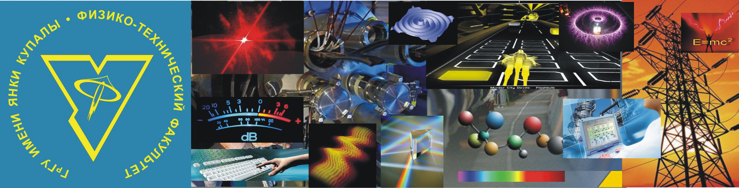
Министерство образования Республики Беларусь
Гродненский государственный университет имени Янки Купалы
ФИЗИКО – ТЕХНИЧЕСКИЙ ФАКУЛЬТЕТ
АДРЕС: Г. ГРОДНО, ВРУБЛЕВСКОГО,33; ТЕЛ. (80152) 48-59-56, http://ftf.grsu.by

СПЕЦИАЛЬНОСТЬ  вступительные испытания | СПЕЦИАЛИЗАЦИЯ | КВАЛИФИКАЦИЯ  форма и сроки получения образования
Физика  (производственная  деятельность)  белорусский или русский язык – ЦТ  математика – ЦТ  физика – ЦТ | - Физическая метрология и автоматизация эксперимента;  - Лазерные технологии | Физик. Инженер  дневная – 4 года
Подготовку и выпуск специалистов осуществляют кафедры общей физики и лазерной физики и спектроскопии, на которых работает 20 преподавателей. Из них 14 человек имеют ученые степени доктора и кандидата наук, звания профессора и доцента. Кафедра располагает 13 учебными и 5 научными лабораториями. Выпускники работают на производственных предприятиях, в заводских лабораториях, в конструкторских и научных организациях, институтах, коммерческих производственных фирмах
ОСНОВНЫЕ ИЗУЧАЕМЫЕ ОБЩЕПРОФЕССИОНАЛЬНЫЕ И СПЕЦИАЛЬНЫЕ ДИСЦИПЛИНЫ
Математический анализ  Аналитическая геометрия и векторная алгебра  Методы математической физики  Курс общей физики  Курс теоретической физики  Основы управления интеллектуальной собственностью  Физика растворов  Физико-химия поверхности | Основы метрологии  Инженерная графика  Основы современных технологических процессов  Современные методы исследования материалов  Основы радиоэлектроники  Элементная база информационно-вычислительных систем  Архитектура электронно-вычислительных машин и систем | Физика и техника лазеров  Лазерные технологии  Фотометрия и светотехника  Оптоэлектроника  Когерентная оптика и голография  Конструирование и технологии производства оптических приборов и систем  Архитектурное освещение и светодизайн
Физика  (научно-педагогическая  деятельность)  белорусский или русский язык – ЦТ  математика – ЦТ  физика – ЦТ | - компьютерное моделирование физических процессов;  - Методика преподавания физики и информатики | Физик. Преподаватель физики и информатики  дневная – 4 года
Подготовку и выпуск специалистов осуществляют кафедры теоретической физики и теплотехники и лазерной физики и спектроскопии, на которых работает 14 преподавателей. Из них 9 человек имеют ученые степени доктора и кандидата наук, звания профессора и доцента. Кафедры располагают 8 учебными и 2 научными лабораториями. Выпускники работают в школах, лицеях, гимназиях и колледжах; научно-исследовательских организациях; аналитических, физических, физико-химических лабораториях предприятий, фирм и организаций.
ОСНОВНЫЕ ИЗУЧАЕМЫЕ ОБЩЕПРОФЕССИОНАЛЬНЫЕ И СПЕЦИАЛЬНЫЕ ДИСЦИПЛИНЫ
Математический анализ  Аналитическая геометрия и векторная алгебра  Методы математической физики  Курс общей физики  Курс теоретической физики  Основы управления интеллектуальной собственностью  Педагогика  Методика преподавания физики | Методика преподавания информатики  Учебный физический эксперимент  Внеурочные формы работы по физике  Методика решения задач повышенной сложности  Кабинет физики  Основы радиоэлектроники | Элементная база информационно-вычислительных систем  Архитектура электронно-вычислительных машин и систем  Физика лазеров  Астрономия  Спектры и строение молекул  Компьютерное моделирование физических процессов
Техническая эксплуатация энергооборудования организаций  белорусский или русский язык – ЦТ  математика – ЦТ  физика – ЦТ |  | Инженер-энергетик  дневная – 5 лет  вечерняя сокращенная – 5 лет (на основе профильного среднего специального образования)
Подготовка по данной специальности начинается с 2012 г. Для обеспечения учебного процесса и выпуска специалистов открыта кафедра «Электротехники и электроники», которая укомплектована специалистами высокого уровня и оснащена необходимой материально-технической и лабораторной базой.
ОСНОВНЫЕ ИЗУЧАЕМЫЕ ОБЩЕПРОФЕССИОНАЛЬНЫЕ И СПЕЦИАЛЬНЫЕ ДИСЦИПЛИНЫ
Конструкционные и электротехнические материалы  Теоретические основы электротехники  Переходные процессы в системах электроснабжения  Передача и распределение электроэнергии  Электрооборудование станций и подстанций промышленных предприятий | Релейная защита и автоматика систем электроснабжения  Гидрогазодинамика  Техническая термодинамика  Тепломассообмен  Нагнетатели и тепловые двигатели  Котельные установки промышленных предприятий  Электрические машины | Источники и системы теплоснабжения промышленных предприятий  Промышленные тепломассообменные процессы и установки  Системы производства и распределения энергоносителей промышленных предприятий  Наладка и эксплуатация энергооборудования  Электроснабжение промышленных предприятий
Информационно-измерительная техника  белорусский или русский язык – ЦТ  математика – ЦТ  физика – ЦТ | - информационно-измерительная техника в системах управления | Инженер-электроник  дневная – 5 лет  вечерняя сокращенная – 5 лет (на основе профильного среднего специального образования)
Подготовку и выпуск специалистов осуществляет кафедра «Информационных систем и технологий», на которой работает 14 преподавателей. Из них 7 человек имеют ученые степени доктора и кандидата наук, звания профессора и доцента. Кафедра располагает 10 учебными и 2 научными лабораториями. Выпускники работают на предприятиях по созданию и эксплуатации электронных измерительных приборов, информационно-измерительных систем; в организациях обеспечивающих монтаж, эксплуатацию, ремонт и модернизацию электронных измерительных приборов, информационно-измерительных систем и устройств вычислительной техники
ОСНОВНЫЕ ИЗУЧАЕМЫЕ ОБЩЕПРОФЕССИОНАЛЬНЫЕ И СПЕЦИАЛЬНЫЕ ДИСЦИПЛИНЫ
Инженерная графика  Механика материалов и конструкций  Метрология  Теоретические основы электротехники  Детали приборов  Электроника  Автоматика  Экономика производства  Основы управления интеллектуальной собственностью  Машинная графика  Информатика  Стандартизация и сертификация  Нормирование точности и взаимозаменяемость  Физические основы измерений | Системы автоматизированного проектирования информационно-измерительных систем  Программные средства автоматизированных систем  Программное обеспечение в системах управления  Радиотехнические цепи и сигналы  Цифровая обработка сигналов  Представление знаний в информационных системах  Интеллектуальные информационные системы  Теоретические основы информационно-измерительной техники | Конструирование элементов информационно-измерительной техники  Первичные измерительные преобразователи и измерение неэлектрических величин  Программируемые цифровые устройства в информационно-измерительной технике  Измерительные приборы и системы  Схемотехника аналоговых и цифровых устройств  Электрические и магнитные измерения  Системы телеметрии  Надежность информационно-измерительной техники
 КАЧЕСТВЕННОЕ ОБРАЗОВАНИЕ У НАС – ВЕРНЫЙ ПУТЬ К УСПЕШНОЙ КАРЬЕРЕ!

